Screen Shoot

Case 1 : Exited

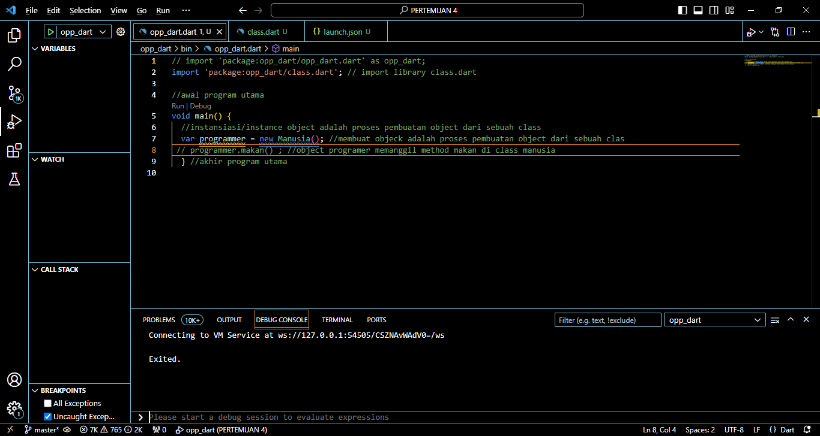

Case 2 : Makan Nasi

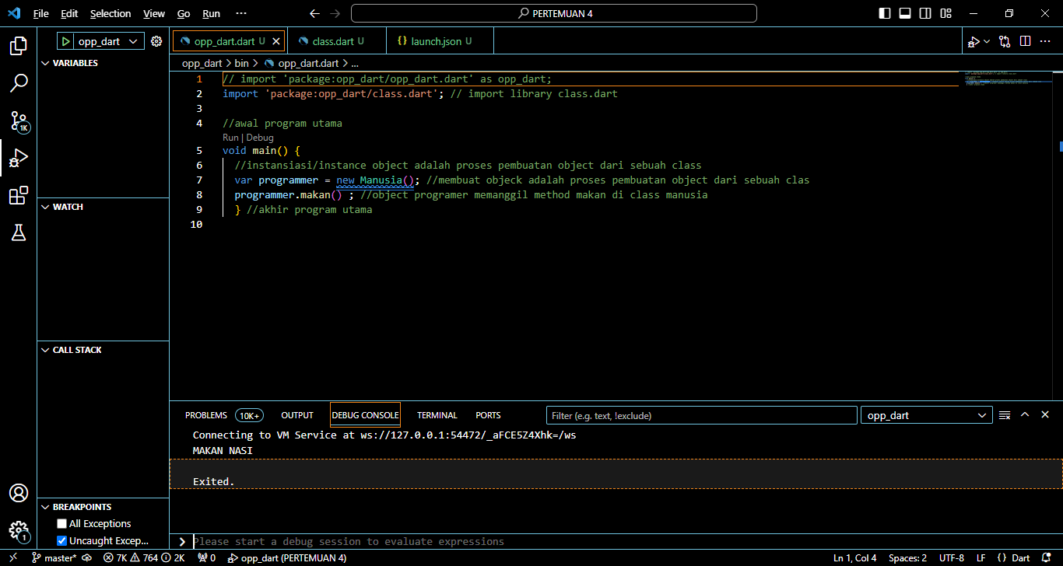

Case 3 : Joel Krissata Makan Nasi

